Лабораторная работа № 3

Дискреционное разграничение прав в Linux. Два пользователя

Акопян Сатеник

Содержание

# 1 Цель работы

Получение практических навыков работы в консоли с атрибутами фай- лов для групп пользователей.

# 2 Выполнение лабораторной работы

1. Создайте пользователя guest2. Добавьте пользователя guest2 в группу guest (создание учетной записи пользоввателя guest было в предыдущей лабораторной работе)

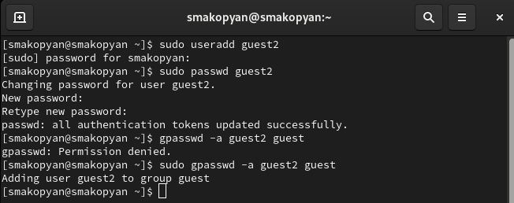

Рис. 1: рисунок 1

1. Осуществите вход в систему от двух пользователей на двух разных кон- солях: guest на первой консоли и guest2 на второй консоли

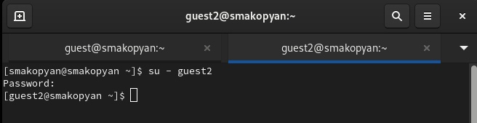

Рис. 2: рисунок 2

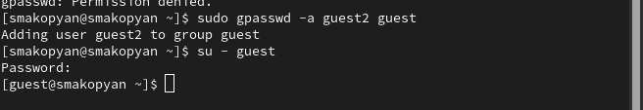

Рис. 3: рисунок 3

1. Для обоих пользователей командой pwd определите директорию, в кото- рой вы находитесь. Сравните её с приглашениями командной строки

Рис. 4: рисунок 4

Рис. 4: рисунок 4

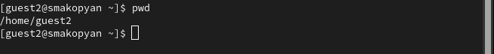

Рис. 5: рисунок 5

1. Уточните имя вашего пользователя (c помощью команды whoami определили имя пользователя), его группу, кто входит в неё (команда groups) и к каким группам принадлежит он сам(guest находится в группе guest, guest2 в группе guest2). Определите командами groups guest и groups guest2, в какие группы входят пользователи guest и guest2. Сравните вывод команды groups с выводом команд id -Gn и id -G(вывод аналогичный, но немного по другому записан).

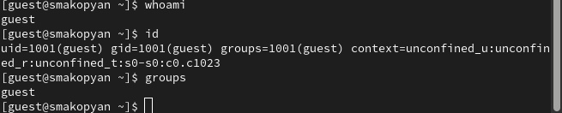

Рис. 6: рисунок 6

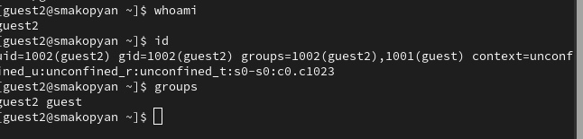

Рис. 7: рисунок 7

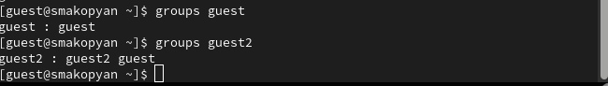

Рис. 8: рисунок 8

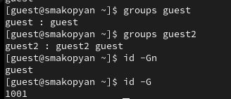

Рис. 9: рисунок 9

1. Сравните полученную информацию с содержимым файла /etc/group (видно, что пользователь guest2 находится в группе guest). Просмотрите файл командой cat /etc/group

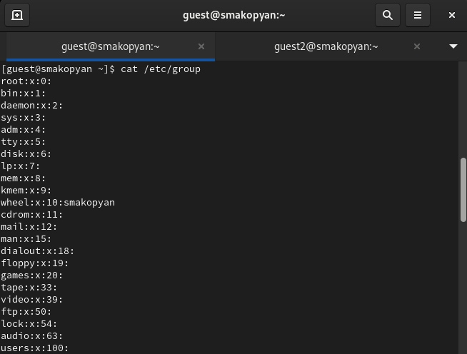

Рис. 10: рисунок 10

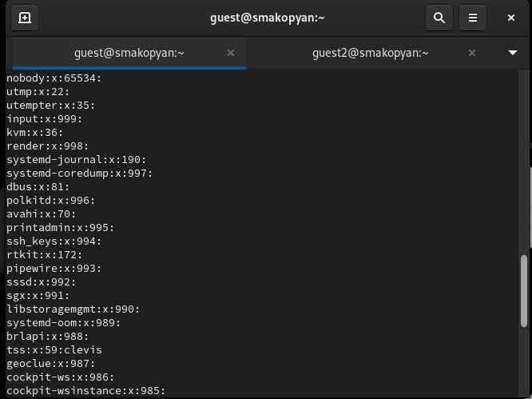

Рис. 11: рисунок 11

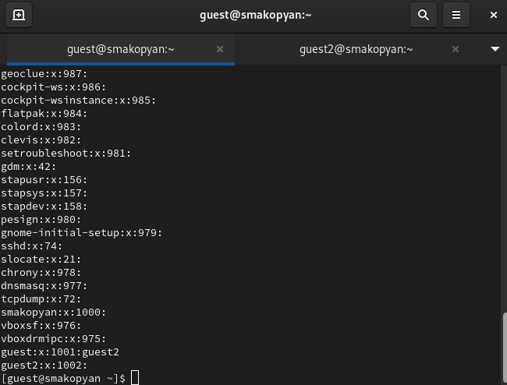

Рис. 12: рисунок 12

1. От имени пользователя guest2 выполните регистрацию пользователя guest2 в группе guest командой newgrp guest

Рис. 13: рисунок 13

Рис. 13: рисунок 13

1. Oт имени пользователя guest измените права директории /home/guest, разрешив все действия для пользователей группы: chmod g+rwx /home/guest

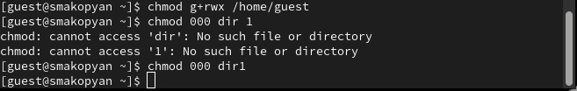

Рис. 14: рисунок 14

1. Oт имени пользователя guest снимите с директории /home/guest/dir1 все атрибуты командой chmod 000 dirl



Рис. 15: рисунок 14

# 3 Выводы

В результате данной лабораторной работы я получила практические навыкои работы в консоли с атрибутами фай- лов для групп пользователей.

# Список литературы